Основы теории резания
Задачей теории резания древесины является определение усилий, возникающих при ее резании, мощности, расходуемой на резание, и параметров режущего инструментов, обеспечивающих максимальную производительность при требуемом качестве обрабатываемой поверхности.
Резание – один из процессов, предусмотренных технологией заготовки, первичной обработки и поверхности древесного сырья.
Резанием называют технологический процесс разрушения связей между частицами материала обрабатываемой заготовки по заданной поверхности посредством воздействия на заготовку рабочего инструмента.
В процессе резания получают изделия требуемой формы, размеров и с требуемой шероховатостью поверхности. Режущий инструмент, имеющий режущие инструменты клиновидной формы, взаимодействующие с заготовкой в процессе резания. Режущий элемент имеет воздействие на заготовку лезвием (режущей кромкой) – активным ребром клина, формирующим новую поверхность в заготовке – поверхность резания. Срезаемый слой, удаленный с заготовки режущим элементом и получившую объемную деформацию (изменение формы и размеров), называется стружкой.
Резание характеризуется следующими значениями угловых параметров:
β – угол заострения или заточки, угол между передней и задней гранями; α – задний угол, угол между задней гранью и направлением резания; γ – передний угол, угол между передней гранью резца и плоскостью, перпендикулярной направлению резания; δ (∆ - дельта) – угол резания, угол между передней гранью резца и плоскостью резания δ = β + α – сумма углов заострения и заднего. По количеству лезвий режущего элемента, взаимодействующих с заготовкой и формирующих поверхность резания различают: открытое резание – одним лезвием; полузакрытое – двумя и закрытое – тремя лезвиями. При открытом резании лезвие резца по размерам полностью перекрывает ширину

Виды резания
Резание древесины является сложным процессом и состоит из движения резца (ножа) и движения подачи. Движение резца, обеспечивающее удаление одного срезаемого слоя и образование поверхности резания, называют движением резания. Движение резца, необходимое для последовательного удаления ряда срезаемых слоев, называется движением подачи. Различные сочетания движения резца и подачи позволяют получать различные траектории сложного движения резания. Закон движения определяется характером изменения во времени скорости движения и ее величины.
Скорость резания – это скорость движения резца по траектории резания. Скоростью подачи называют скорость движения резца по траектории подачи. Скорость движения резания складывается из скоростей резания и подачи. Для характеристики работы резца, зависящих от соотношения υ резания и подачи, служат показатели подачи на оборот и подачи на резец (зуб).
- резание в торец, или торцовое, когда плоскость резания и направление резания перпендикулярны волокнам; стружка при этом будет короткой, элементарной;
- резание вдоль волокон, или продольное, когда плоскость резания и направление резания параллельны волокнам; в этом случае образуется ломаная элементарная стружка или сливная стружка в виде спиральной тонкой линии;
- резание поперек волокон, или поперечное, когда плоскость резания параллельна волокнам, а направление резания перпендикулярно им; стружка в этом случае получается сливной или короткой элементарной

Д/З
- Изучить схему резца (ножа) рис. а. 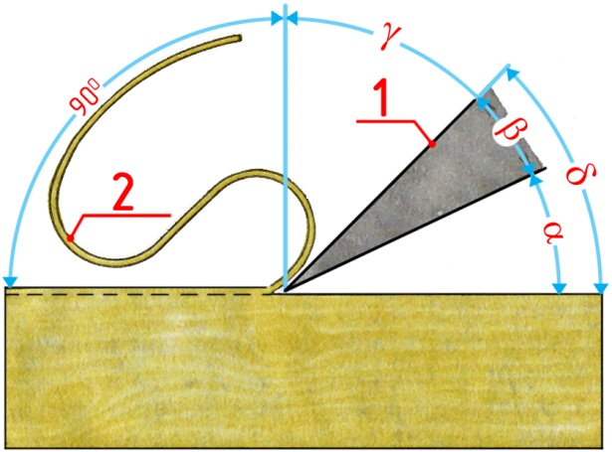б)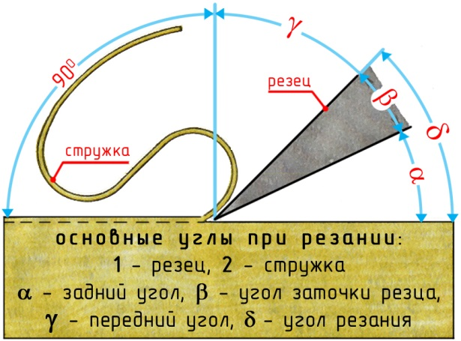
- Произвести конспектирование: начертить схему резца и определить все углы резания, плоскость резания, направление резания. Ответить на вопрос: Как влияет угол резания на качество обрабатываемой поверхности заготовки?
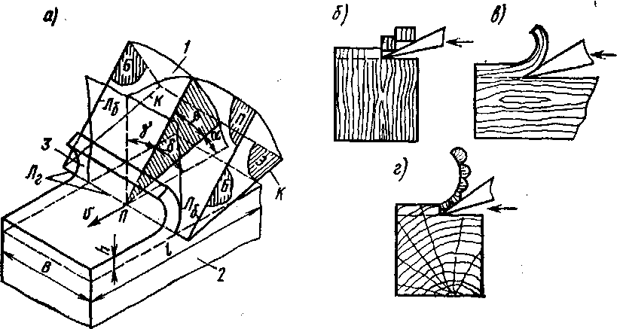

- Изучить три основных видов резания древесины (рис. б, в, г)
- Изобразить рисунки в конспекте и определить виды резания
- Дать определение каждому виду резания
- Ответить письменно на вопросы (указ. ниже)
- В каком виде образуется стружка в трех случаях резания древесины?
- Какая поверхность заготовки остается при резании поперек волокон, в торец и вдоль волокон?
- При каком резании древесины поверхность остается ровной и гладкой?
- Как влияет сила резания на качество резания древесины?

- Изделия из древесины, в том числе столярно - мебельные, состоят из отдельных групп ,узлов и деталей. Для их изготовления используют пиломатериалы или полученные их них черновые заготовки, а также полуфабрикаты - столярные, древесноволокнистые и древесностружечные плиты, фанера, лущеный и струганый шпон и т.п.
Пиломатериалы (ГОСТ) на производство поступают в виде досок и брусьев. Размеры пиломатериалов при их влажности 15 %: длина 1 – 6,5 м; ширина 80 – 250 мм; толщина 13 – 100 мм. Рабочая влажность заготовок должна не превышать 10 % влажности.
- Черновые заготовки представляют собой бруски, чаще прямоугольного сечения, размеры которых превышают размеры будущих деталей на величину припуска на обработку.
- Колиброванные заготовки получают в результате станочной обработки черновых заготовок.
По технологическому назначению резания различают процессы пиления, фрезерования, точения, сверления, строгания, измельчения и др.
- Пиление (наиболее распространено) – процесс закрытого резания многорезцовым инструментом (пилой) с целью деления обрабатываемого образца на объемно недеформируемые части путем превращения в стружку минимального объема древесины, расположенного между этими частями. Процесс пиления более сложен, чем процесс резания элементарным резцом. Каждый зуб пилы имеет несколько режущих кромок, производящих резание в разных направлениях по отношению к волокнам древесины. При резании зубья пилы работают в закрытом пространстве, называемом пропилом с удалением мелких стружек – опилок. В процессе выделяют дно и боковые поверхности – стенки. Чтобы формировать пропил, резцы инструмента должны иметь три рабочих лезвия (по числу поверхностей пропила). В деревообрабатывающем производстве используют следующие виды пиления, отличающихся направлением пропила по отношению к волокнам: - поперечное – плоскость пропила перпендикулярна направлению волокон; - продольное – плоскость пропила параллельна направлению волокон; - смешанное – плоскость пропила под углом < 90° по отношению к волокнам.
- Строганием называется обработка древесины ножами, срезающими стружку прямоугольного сечения постоянной толщины при движении либо резца относительно неподвижной в процессе резания заготовки (кряжа), либо заготовки относительно неподвижного ножа. Различают поперечное и продольное строгание.
- Фрезерование – процесс резания вращающимися ножами и резцами, укрепленными на барабане или диске.

Изучите виды резания на рисунке (см.ниже)
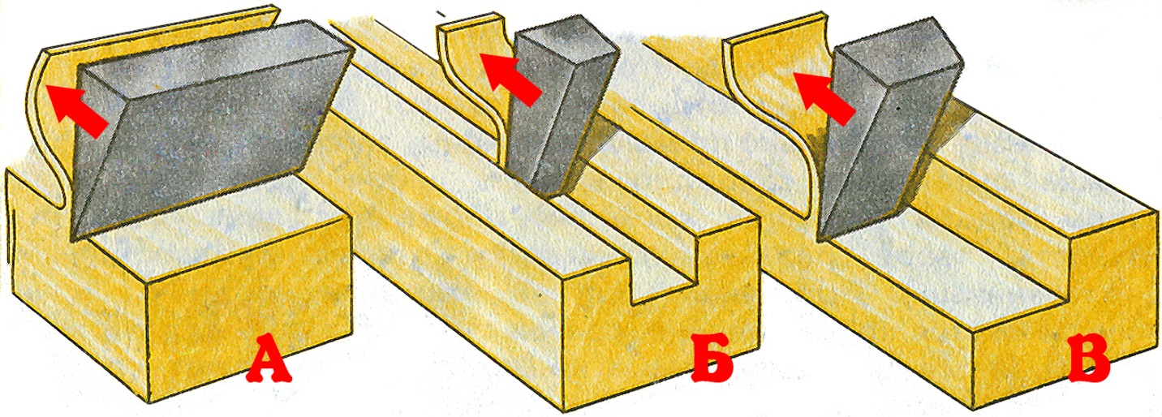

Д/З: проверить себя- выполнить задание; схему изобразить в тетради.
процесс взаимодействия резца с древесиной, при котором происходит механическое нарушение связи между частицами древесины по заданному направлению с образованием стружки или без нее - … | Ответ:
ОТВЕТ | Что представляет собой (ответить на вопросы)
 | РЕЗЕЦ
 | Угол РЕЗАНИЯ
 | Угол ЗАТОЧКИ
 | ЗАДНИЙ угол
 | ПЕРЕДНИЙ угол
 | СТРУЖКА
 | ОТКРЫТОЕ резание
 | ЗАКРЫТОЕ резание
 | ПОЛУЗАКРЫТОЕ резание
 | ТОРЦОВОЕ резание
 | ПОПЕРЕЧНОЕ резание
 | ПРОДОЛЬНОЕ резание
 | ТОРЦОВО-ПОПЕРЕЧНОЕ резание
 | ТОРЦОВО-ПРОДОЛЬНОЕ резание
 | ПРОДОЛЬНО-ПОПЕРЕЧНОЕ резание

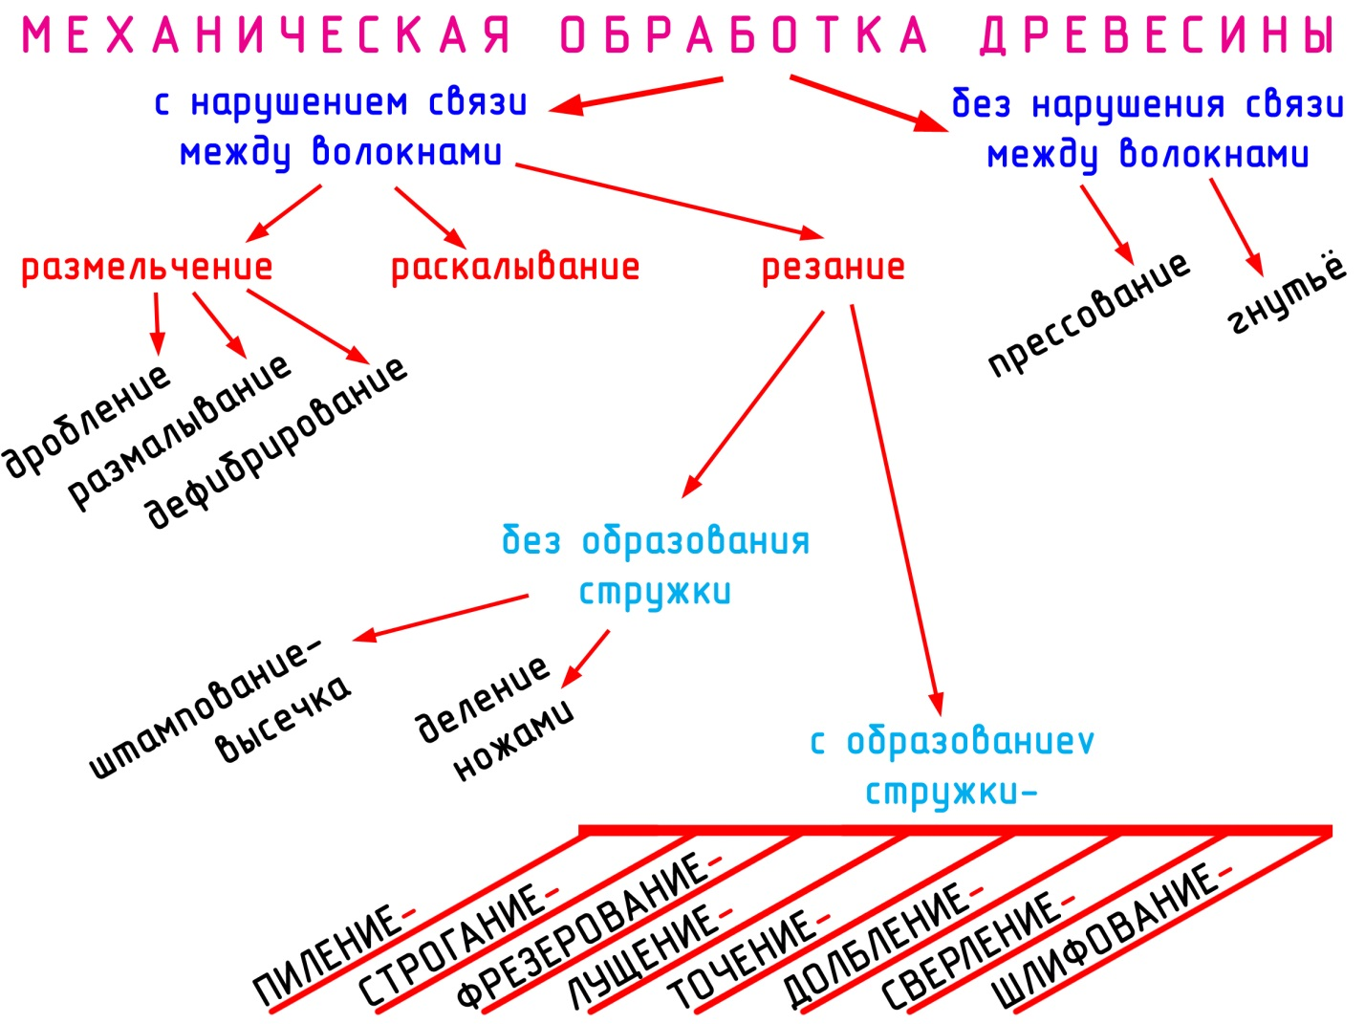

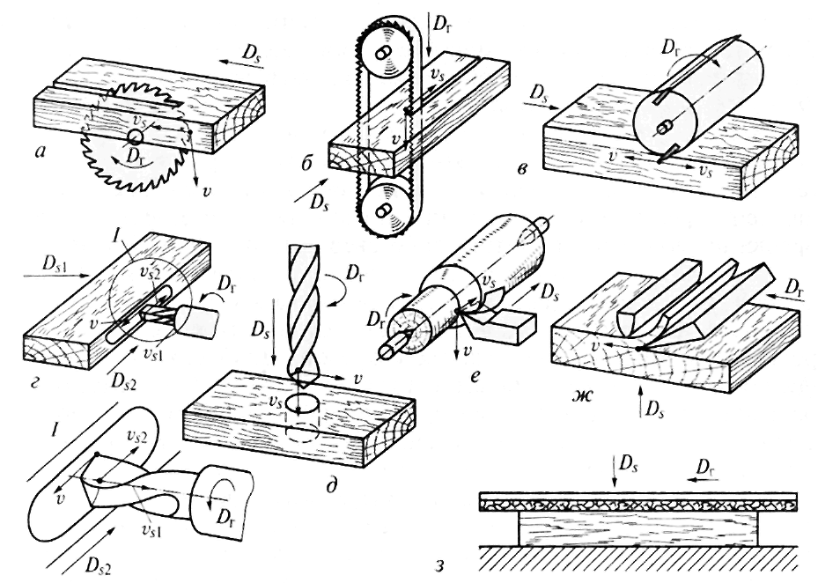

Рис. Процессы резания древесины:
а — пиление круглой пилой; б — пиление ленточной пилой; в — фрезерование;
г — пазовое фрезерование концевой фрезой; д — сверление; е — точение;
ж — строгание; з — шлифование

В зависимости от положения режущей кромки фрезы относительно оси ее вращения различают цилиндрическое, коническое, торцовое, торцово-коническое, профильное и пазовое фрезерование.
При цилиндрическом фрезеровании прямолинейные режущие кромки резца параллельны оси вращения фрезы, при коническом фрезеровании — наклонны к оси, а при торцовом фрезеровании -перпендикулярны к ней.
При профильном фрезеровании получают заданный профиль поперечного сечения обрабатываемой детали инструментом, у которого резцы имеют криволинейные режущие кромки и расположены на разных радиусах резания.
Пазовое фрезерование (см. рис. г) — процесс закрытого резания концевыми фрезами для получения в заготовках гнезд и пазов.
личие двух поступательных движений подачи заготовки: осевого Д, и бокового Д2. Результирующее движение резания Д в этом случае равно геометрической сумме главного движения резания Д и двух движений подачи Д, и Д2.
Сверление - процесс закрытого резания древесины сверлом для получения сквозных или несквозных отверстий в деталях (см. рис, д). Сверло обычно совершает главное вращательное движение резания Д, а движение подачи Д в направлении оси вращения может выполняться либо сверлом, либо заготовкой.
Долбление - процесс образования прямоугольных гнезд фрезерной цепочкой или специальной гнездовой фрезой . Долбление фрезерной цепочкой аналогично закрытому фрезерованию цилиндрической пазовой фрезой. Долбление гнездовой фрезой осуществляют главным движением резания Д резцов по замкнутой эллиптической кривой с переменной скоростью резания v, а движение подачи Д — поступательным движением с постоянной скоростью подачи vs.
Точение - процесс резания древесины, при котором заготовка совершает главное вращательное движение резания Д, а движение подачи Д обеспечивается суппортом с резцом. В зависимости от направления движения подачи резца бывает точение продольное, радиальное или сложное.
При продольном точении резец перемещается со скоростью vs параллельно оси вращения заготовки (см. рис, е). Результирующее движение резания при продольном точении представляет собой винтовую линию.
Радиальное точение производится при подаче резца по радиусу окружности вращения. Такое точение используют при обработке торца вращающейся детали. Результирующее движение резания при радиальном точении — спираль Архимеда.
Сложное точение с подачей резца одновременно вдоль и поперек оси вращения заготовки применяют для получения сложных профилей деталей вращения.
Строгание - процесс резания древесины ножом, когда главное движение резания Д (см. рис, ж) и движение подачи Д поступательны, прямолинейны и осуществляются попеременно. Строгание применяют для получения строганного шпона.
Шлифование - процесс обработки поверхности древесины абразивными инструментами (шлифовальной шкуркой или абразивными кругами) для достижения заданной шероховатости или точности размера детали. Резцами при шлифовании являются зерна твердых абразивных материалов, которые приклеены к бумажной или тканевой основе (см. рис. , з).
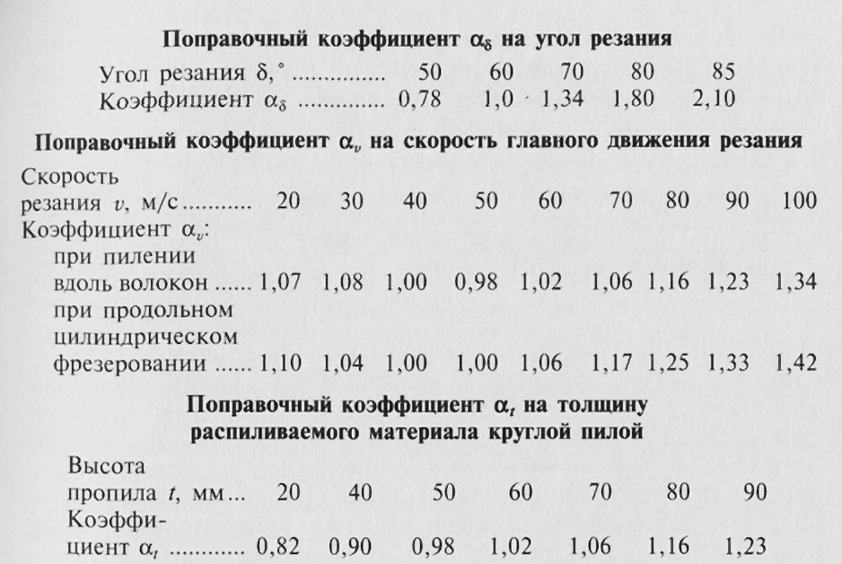
Чтобы вычислить удельную работу резания для условий, отли-1 чающихся от табличных, пользуются поправочными коэффици-' ентами, которые показывают, во сколько раз при заданных усло-1 виях удельная работа резания К больше, чем при табличных значениях Кг: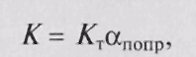
где апопр — общий поправочный коэффициент. Для пиления круглыми пилами
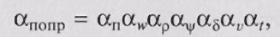
где а„ — поправочный коэффициент на породу древесины; ан, —, поправочный коэффициент на влажность; ар — поправочный ко-; эффициент на затупление зубьев стальных пил; а,,, — поправочный коэффициент на угол встречи при продольно-торцовом пилении; ос8 -- поправочный коэффициент на угол резания; а, — поправочный коэффициент на скорость главного движения резания; а, — поправочный коэффициент на толщину распиливаемого материала круглой пилой.
Ниже приводятся значения поправочных коэффициентов.
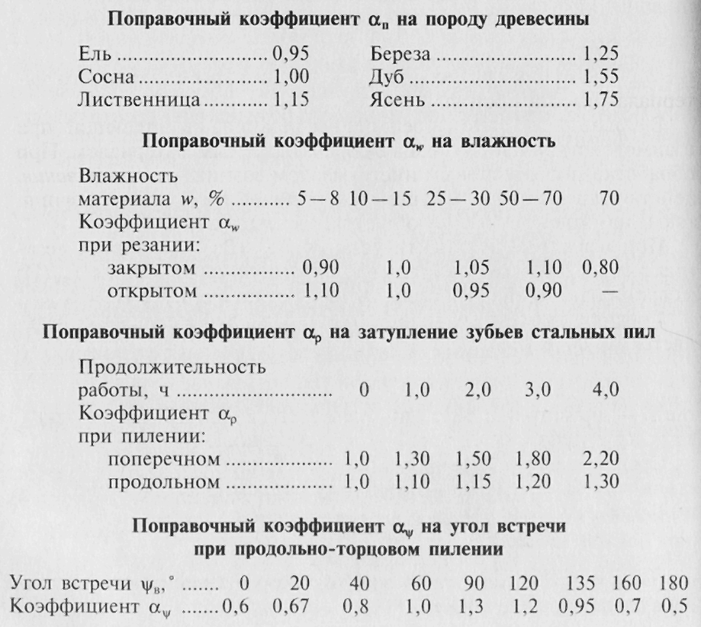
Площадь поперечного сечения удаляемой части древесины при пилении круглой пилой
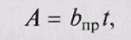
где Ьпр — ширина пропила, мм; / — толщина распиливаемого материала (высота пропила), мм,
В подразд. 1,3 рассмотрены силы резания, возникающие при взаимодействии одного резца с обрабатываемым материалом. При обработке многорезцовым инструментом возникают силы резания, действующие как на режущий инструмент и механизм резания, так и на опорные (базирующие) элементы станка.
При известной мощности резания УУрез (Вт) и скорости резания v (м/с) среднюю касательную окружную силу резания FOK(H) за время одного оборота пилы вычисляют по формуле FOK = /Vpe3/f.
Средняя касательная сила Fx (рис. 1.8) на дуге контакта определяется по формуле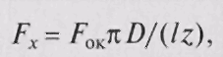
где D — диаметр окружности резания, мм; / — длина дуги контакта резца с древесиной, мм; z — число резцов.
Среднюю нормальную силу резания F. на дуге контакта от действия всех одновременно режущих зубьев (см. рис. 1.8) вычисляют по формуле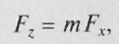
где т — коэффициент, значения которого в зависимости от способа пиления следующие:

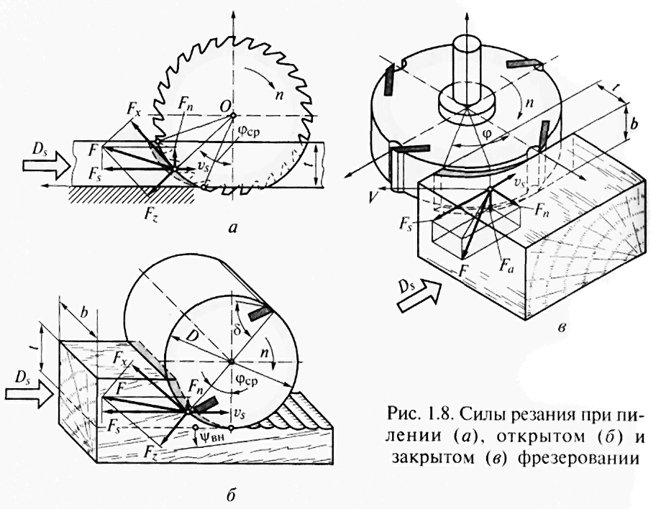
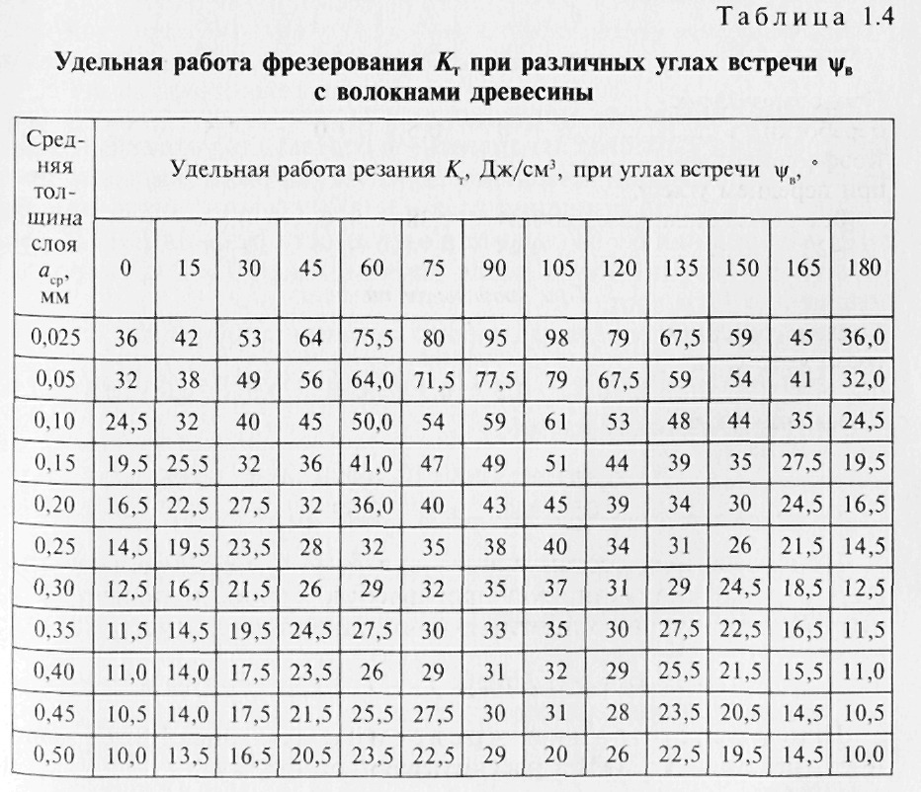
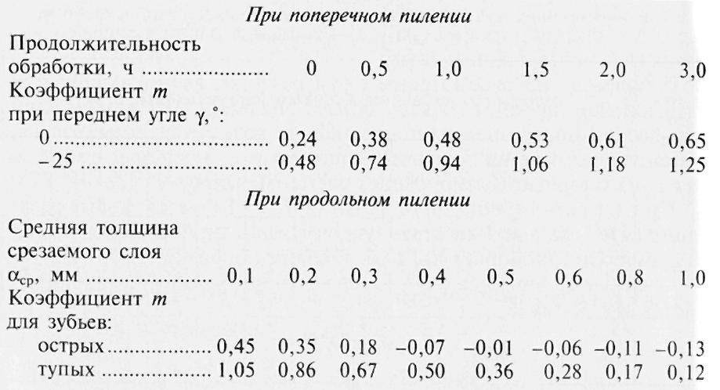
При известных составляющих сил Fx и Рг можно определить силу Fn, перпендикулярную направлению скорости подачи vs, и силу Р„ действующую против подачи материала (см. рис. 1.8, а):
При фрезеровании древесины (см. рис. 1.8, б) мощность резания Л/рез (кВт) рассчитывают по формуле

где ki — табличное значение удельной работы резания, Дж/см3; «now "" поправочный коэффициент, учитывающий влияние отдельных факторов (оспопр = апака„а8ар); b — ширина фрезерования, численно равная ширине обрабатываемого материала, мм; /— глубина фрезерования, мм; vs — скорость подачи заготовки, м/мин. Значения поправочных коэффициентов а,„ ан., ас, а§ приведены ранее.
Значение /С, выбирают по табл. 1.4 в зависимости от средней толщины срезаемого слоя осср и угла встречи с волокнами древесины \|/„. Ниже приводятся поправочные коэффициенты ар.
Расчетное значение мощности Л^ должно быть не больше установленной мощности Ру электродвигателя механизма резания с учетом коэффициента полезного действия г| его привода: N^^ Рут\. Если указанное условие не выполняется, то уменьшают скорость движения подачи материала.
При полузакрытом фрезеровании полная окружная касательная сила FOK складывается из окружного усилия резания на главной режущей кромке FTJIB и усилия FKn на вспомогательной режущей кромке: FOK = FIM + FKn.

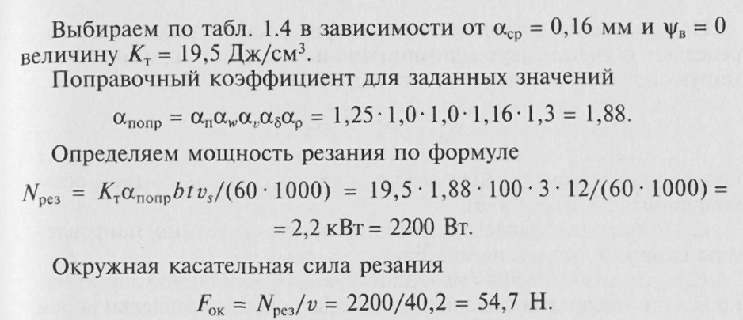
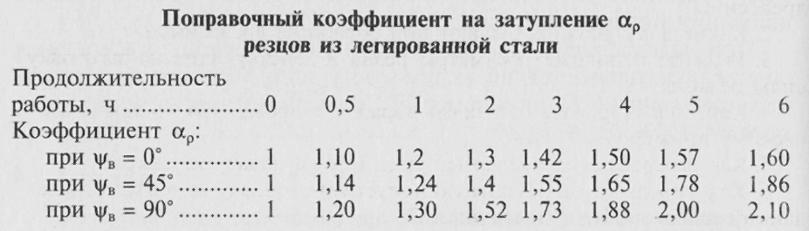
При закрытом фрезеровании суммарную касательную силу определяют с учетом двух вспомогательных режущих кромок, формирующих боковые поверхности обработки:
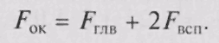
Вследствие дополнительных сил от вспомогательных режущих кромок на заготовку действуют составляющие силы по трем осям координат (см. рис. 1.8, в):
Fs — сила, направление которой противоположно направлению скорости vs подачи материала;
Рп — горизонтальная сила, действующая перпендикулярно направлению скорости подачи; Fa — осевая сила, параллельная оси главного вращательного движения резания.
Величина результирующей силы F равна геометрической сумме трех составляющих сил: F2 = Fs2 + Fn2 + Fa2.
Пример. Определить мощность и силы резания при продольном фрезеровании заготовок из древесины березы для условий: влажность w= 12%, толщина припуска /= 3 мм, ширина фрезерования b = 100 мм, частота вращения вала п = 6000 об/мин, число ножей 1 = 2, угол резания 5 = 64°, диаметр окружности резания D= 128 мм (/? = 64 мм), время работы после заточки ножей Т= 2 ч. скорость подачи vs = 12 м/мин.

Контрольные вопросы: ОТВЕТИТЬ и записать в конспект, решить задачу.

- Какие движения необходимы для выполнения процесса резания
древесины?
- Какие виды резания бывают при обработке древесины?
- Укажите основные параметры резца и действующие на заготовку
силы резания.
- Как подразделяются способы обработки древесины по технологическому признаку?
- Как рассчитывают подачу на резец (зуб) и подачу на оборот?
- Как определить наибольшую допустимую подачу материала по заданной шероховатости поверхности?
- Что называют удельной работой резания?
- Изобразите на рисунке суммарную силу резания и все ее составляющие, действующие от резца на заготовку.
- Какие исходные данные следует иметь, чтобы рассчитать мощность
резания?

Практическая работа №2
«Процессы резания древесины»

- Цель задания:
-Рассмотреть основы теории резания древесины.
-Изучить виды и способы резания, назначение их применения и форму образующейся стружки.

Пояснение на практическое задание:
Заполнить таблицу, используя конспект, справочные материалы, учебную литературу, а также выполненные практические работы в учебной мастерской.

Вид резания | Рисунок | Форма стружки
1 | 2 | 3
Способ резания | Назначение резания | Инструмент
1 | 2 | 3

Указания по выполнению задания:
В графе 1 вписать виды резания.
В графе 2 отобразить рисунок вида резания.
В графе 3 отобразить форму стружки, образующуюся при резании.
В графе 4 вписать способы резания.
В графе 5 вписать назначение применения способов резания.
В графе 6 вписать наименование инструмента по способам резания.

Вывод: Записать выводы о главных видах резания и основных способах резания, и силах, действующих при резании.
Контрольные вопросы:
- Что такое резание?
- Что называется припуском?
- Что является основными элементами резца?
- Какова зависимость между угловыми параметрами резца?
- Что такое сила резания и каковы её составляющие?
Литература:
- С.Н.Рыкунин, Л.Н.Кандалина Технология деревообработки «Академия» Москва, 2016 г., стр.53-61.
- П.Д.Бобиков. Изготовление столярно-мебельных изделий. «Академия» Москва, 2013 г. стр. 9-11.

Практическая работа №3

«Изучение элементов резца и углов, образующихся при резании»
1. Цель задания:
Изучить основной способ обработки древесины, элементы резца, углы образующиеся при резании и их значение.

2. Пояснение на практическое задание:
Заполнить таблицу, используя конспект, справочные материалы, учебную литературу, а также выполненные практические работы в учебной мастерской.

Рисунок | Индексация | Название
1 | 2 | 3

Указания по выполнению работы:
В графе №1 отобразить рисунок резца и углов, образующихся при резании.
В графе №2 вписать цифровую или буквенную индексацию элементов и углов.
В графе №3 вписать название элементов и углов.

4. Вывод:
Записать вывод о значении углов резания.
5. Контрольные вопросы:
1. Сколько резцов имеет режущий инструмент?
2. Что называется плоскостью резания?
3. Назовите операции по обработке древесины резанием.

Литература:
- С.Н.Рыкунин, Л.Н.Кандалина. Технология деревообработки «Академия» Москва, 2016 г., стр. 57-59.
- П.Д.Бобиков. Изготовление столярно-мебельных изделий. «Академия» Москва, 2017г., стр. 9-10.

